**ATIVIDADE FINAL - ESTRUTURAS DE REPETIÇÃO, CONTROLE E DECISÃO**

Sumário

interpretação da Imagem 1: 2

interpretação da Imagem 2: 2

interpretaçÃo da Imagem 3 2

resumo: 3

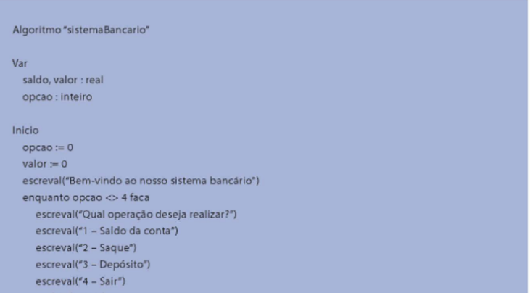

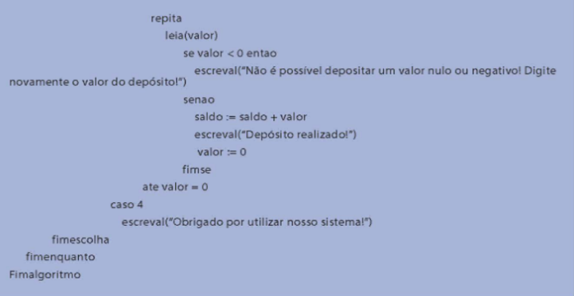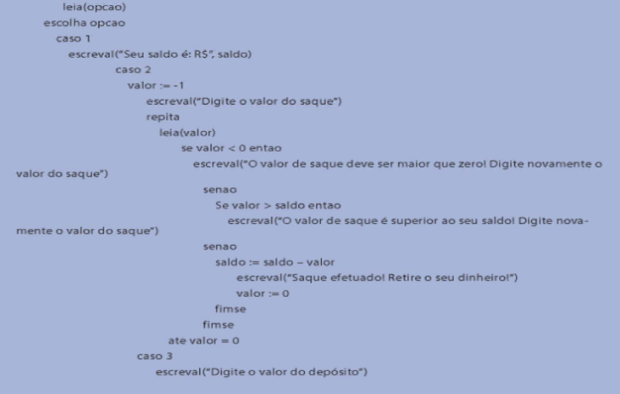

## interpretação da Imagem 1:

Na imagem 1 temos as variáveis e seus tipos de dado (saldo, valor: real) e (inteiro: opção).

O código começa declarando que “opção” e “valor” serão atribuídos a 0. Após isso, uma mensagem a tela de comandos é vista, pedindo para o usuário escolher 1 opção entre as 4 disponíveis (saldo de conta, saque, deposito e sair).

________________________________________________________________

## interpretação da Imagem 2:

Agora na imagem 2, entramos em um laço de repetição apelidado de “caso”. Nessa estrutura, o programa diz que caso a opção ”saldo da conta” seja escolhido, será mostrado na tela, os valores do seu saldo atual. caso ele escolha a opção saque, o algoritmo ia solicitar que ele digite o valor que deseja sacar, porem ele dá 2 condições, se o saque for inferior a 0, retornara uma mensagem de erro, e caso o saque seja superior ao saldo, também retornara uma mensagem de erro, pedindo que o valor seja menor ou igual ao saldo atual, se essas duas condições forem atendidas, o programa ira exibir a mensagem confirmando a retirada.

________________________________________________________________

## interpretaçÃo da Imagem 3

Na última imagem temos a continuação do código anterior, na qual caso ele escolha a opção “deposito”, o algoritmo irá ler o valor digitado e se o valor for do que 0, o sistema irá retornar uma mensagem de erro solicitando que não é possível adicionar valores negativos ou nulo, pedindo para ser inserido um novo valor. Senão, o algoritmo irá somar o deposito com o saldo da conta e mostrara uma mensagem de confirmação. E caso a quarta opção seja selecionada, o programa retornara uma mensagem de agradecimento e terminara a execução

________________________________________________________________

## resumo:

|  |  |  |
| --- | --- | --- |
| PARTE 1 | PARTE 2 | PARTE 3 |
| Na primeira parte do código, são declarados as variáveis e seus tipos de dado. Logo após o algoritmo retorna opções de escolhas para o usuário | Na segunda parte do algoritmo, o programa faz um processo com estruturas de caso e se/senão. Com o objetivo de processar as informações recebidas do usuário, e retornando uma mensagem com a saída do resulto | Na última parte, o programa continua com sua estrutura de caso, retornando ao usuário o resultado dos processamento com base naquilo que ele digitou. Por fim. O sistema finaliza com seus fechamentos de estrutura |